* Φανταστείτε να βλέπετε μια κατάσταση έναν/μία φίλη/ο που να αντιμετωπίζει θέμα εθισμού στο διαδίκτυο. Ποια συμβουλή θα του δίνατε;
* Δημιουργήστε με το postermywall, μια αφίσα για να βοηθήσετε τα παιδιά που αντιμετωπίζουν τον εθισμός ή για να τον αποτρέψετε Η αφίσα μπορεί να δίνει συμβουλές, να προτείνει δράσεις ή απλά να λέει κάτι ωραίο που θα τους κάνει να νιώσουν καλύτερα.
* Καλό θα ήταν να είναι πολύχρωμη, ευχάριστη, να περιέχει κείμενο και εικόνες.

Προτείνονται κάποιες ενδεικτικές πηγές που μπορείτε να ανατρέξετε σχετικά με το θέμα:

* <https://saferinternet4kids.gr/hot-topics-ef/ethismos-ef/>
* <https://www.help-line.gr/wp-content/uploads/2015/01/SaferInternet-Ethismos-web.pdf>
* <https://www.youtube.com/watch?v=M_Hcl7Fa6co&t=1s>

**Παρουσίαση του PosterMyWall**

Το web 2.0 εργαλείο PosterMyWall μας επιτρέπει να δημιουργήσουμε αφίσες με έναν πάρα πολύ απλό τρόπο , χωρίς να εγκαταστήσουμε κάποιο πρόγραμμα στον υπολογιστή μας.

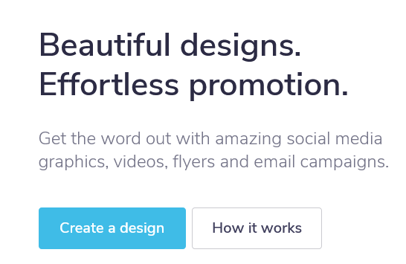Μπορούμε να δημιουργήσουμε μία αφίσα ξεκινώντας με κάποιο από τα έτοιμα πρότυπα που μας δίνει ή να ξεκινήσουμε χρησιμοποιώντας μια εικόνα φόντου, διαλέγοντας από μια τεράστια συλλογή. Αν τίποτα από τα προηγούμενα δεν μας καλύπτει, μπορούμε να ανεβάσουμε τις δικές μας φωτογραφίες.

Μεταβείτε στη διεύθυνση [http://www.postermywall.com/](http://www.postermywall.com/" \t "_blank)

**Βήμα 1:** Για να ξεκινήσετε τη δημιουργία ενός poster κάντε κλικ στο "**create design**".

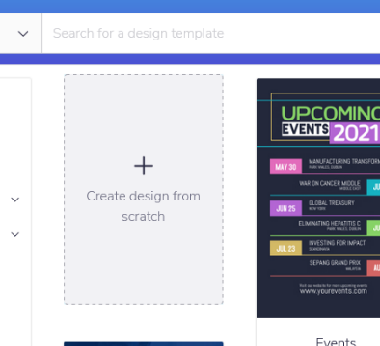**Βήμα 2:** Το επόμενο βήμα είναι να επιλέξετε το φόντο του Poster σας. Μπορείτε να δημιουργήσετε ένα κενό χρησιμοποιώντας το "**Create from Scratch**", στην επόμενη οθόνη θα πρέπει να επιλέξετε

1. 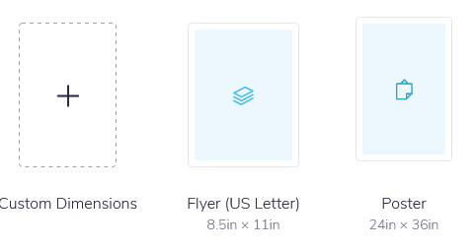τον τύπο του σχεδίου: poster,
2. τον προσανατολισμό του και
3. 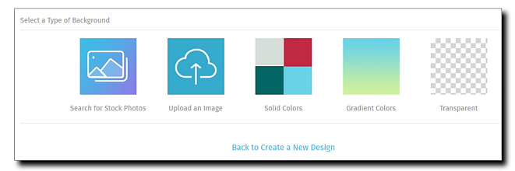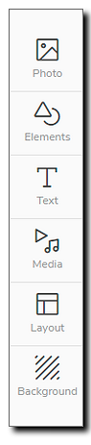τέλος μία από τις παρακάτω 5 επιλογές.

Αφού κάνετε τις επιλογές σας, επιλέγετε **Apply** και προκύπτει η κύρια οθόνη σχεδίασης που έχει τις παρακάτω ενότητες:

**Εργαλειοθήκη:** Βρίσκεται στο αριστερό μέρος της οθόνης. Από εδώ ξεκινάτε. Μπορείτε να προσθέσετε στο poster σας φωτογραφίες, στοιχεία, κείμενο, πολυμέσα και σχέδιο. Φυσικά μπορείτε να τροποποιήσετε το φόντο του poster σας.

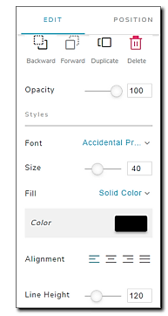**Γενικές ρυθμίσεις για ένα αντικείμενο**: Η στήλη αυτή εμφανίζεται αν επιλέξετε κάποιο αντικείμενο (κείμενο, εικόνα κ.α). Σε αυτή την παλέτα θα βρείτε γενικές ρυθμίσες για κάθε επιλεγμένο αντικείμενο. Μπορείτε να τοποθετήσετε ένα αντικείμενο πιο πάνω από κάποιο άλλο και να κλωνοποιήσετε ή να διαγράψετε κάποιο αντικείμενο (δεν λειτουργεί το πλήκτρο DEL)

**Κείμενο**: Το πεδίο αυτό εμφανίζεται μόνο αν έχετε επιλέξει αντικείμενο κειμένου και εκεί γράφετε το κείμενο που θα εμφανιστεί

**Εφέ**: Το πεδίο αυτό εμφανίζεται μόνο αν έχετε επιλέξει αντικείμενο **fancy text** και επιλέγετε το είδος του εφέ.

**Γραμματοσειρά**: Το πεδίο αυτό εμφανίζεται μόνο αν έχετε επιλέξει αντικείμενο κειμένου και επιλέγετε φυσικά τη γραμματοσειρά. Οι γραμματοσειρές που εμφανίζονται δεν υποστηρίζουν ελληνικούς χαρακτήρες οπότε όποια και αν επιλέξετε δεν θα αλλάξει η μορφή των ελληνικών γραμμάτων.

**Άλλες επιλογές**: Επιλέγετε χρώμα, στοίχιση και διάφορα άλλες επιλογές για το κείμενο ή διάφορα εφέ και επιλογές επεξεργασίας αν έχετε επιλέξει αντικείμενο εικόνας

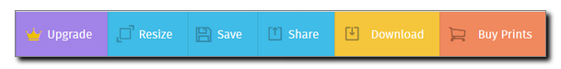**Βήμα 3:** Αφού τελειώσετε με την εργασία σας υπάρχουν οι επιλογές της αποθήκευσης, διαμοιρασμού, μεταφόρτωσης στον Η/Υ σας και αγοράς. Όλες οι επιλογές απαιτούν εγγραφή στην υπηρεσία, εκτός από την μεταφόρτωση (**download**).

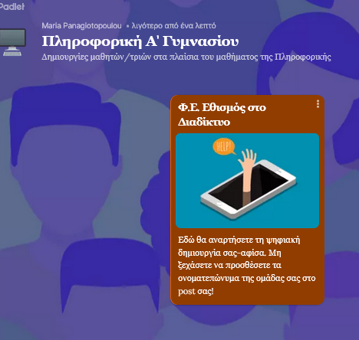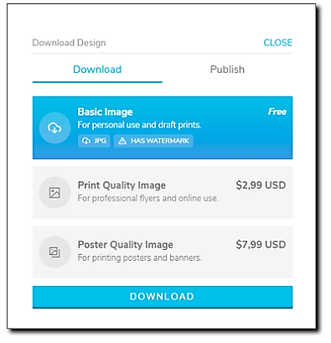Αφού επιλέξετε "**Download**" στην συνέχεια στο παράθυρο που ανοίγει πατάτε πάλι το "**Download**" και αποθηκεύετε το αρχείο στον Η/Υ σας.

**Βήμα 4:** Τέλος, θα κάνετε “post” το αρχείο της αφίσας σας στο [padlet](https://padlet.com/panagiotmaria02/padlet-im5yu6bey9w1f96d) με τα ονοματεπώνυμα της ομάδας σας

Πηγή: [seminars etwinning](https://seminars.etwinning.gr)